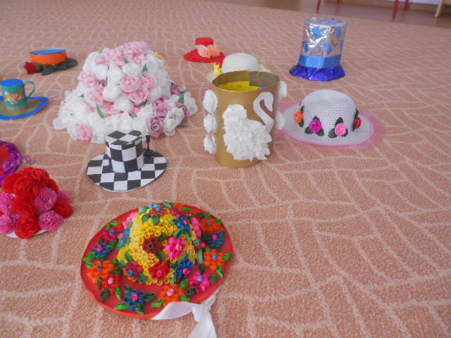
В детском саду №17 "Рождественский" прошел праздник Весны. Праздник встречи Весны- это один из самых красивых детских тематических праздников! Встреча весны получилась доброй и веселой. На празднике не было скучно, дети пели песни, водили хороводы, играли в игры. Дети вместе с родителями проводили зиму, встретили весну. По окончании праздника в саду прошел конкурс шляпок. Дефиле изящных шляпок показали дети вместе с мамами. Шляпки были разные:"Шахматная" шляпа, "Чашка чая","Розовый букет","Весеннее настроение" "Мой цветочек", "Шериф", "Лебедушка", "Веночек", "Красотка"и еще много красивых названий.


